### Tesztelési dokumentum a regisztrációs laphoz

#### 1. ****Cél:****

Tesztelni a regisztrációs űrlapot és annak funkcióit, amelyek lehetővé teszik a felhasználók számára, hogy regisztráljanak a weboldalon, és az adatokat megfelelően elmentsék az adatbázisba.

#### 2. ****Tesztelési környezet:****

* **Böngésző:** Google Chrome
* **Operációs rendszer:** Windows 10
* **Backend:** PHP, MySQL
* **Funkciókellenőrzés:**AngularJS, HTTP kérés, validációs mechanizmusok

#### 3. ****Tesztelési lépések:****

##### 3.1 **Funkcionális tesztelés**

**Teszt 1: Kötelező mezők validálása**

* **Cél:** Ellenőrizni, hogy a rendszer helyesen kezeli, ha a kötelező mezőket üresen hagyjuk.
* **Elvárt Eredmény:** Nem lehet a regisztráció gombra rányomni.

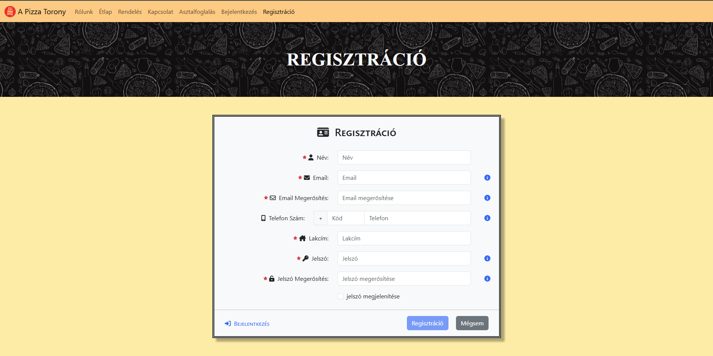

**Teszt 2: Email validálás & Email megerősítés**

* **Cél:** Ellenőrizni, hogy a rendszer helyesen lekezeli-e ha hibás email címet adunk meg.
* **Beírt adatok:**
  + **email:** [dkléaskdlésa@gmail.com](mailto:dkléaskdlésa@gmail.com)
  + **email megerősítése:** nagraul@gmail.com
* **Elvárt eredmény: Az email inputja mellett nem jelenik meg a pipa, és a regisztráció gombra továbbra se lehet rányomni.**

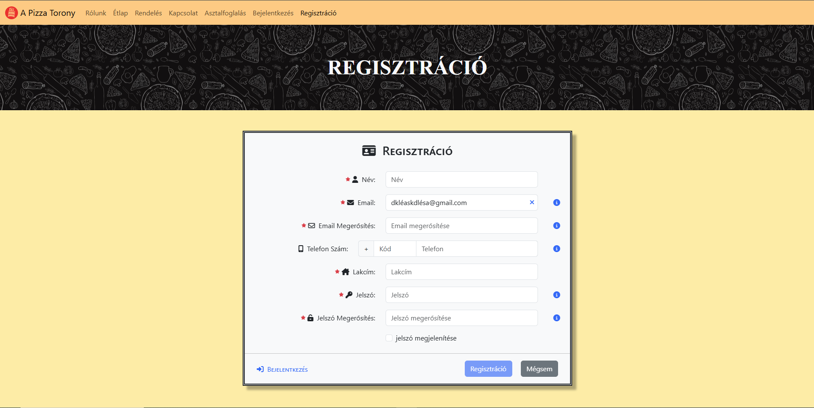

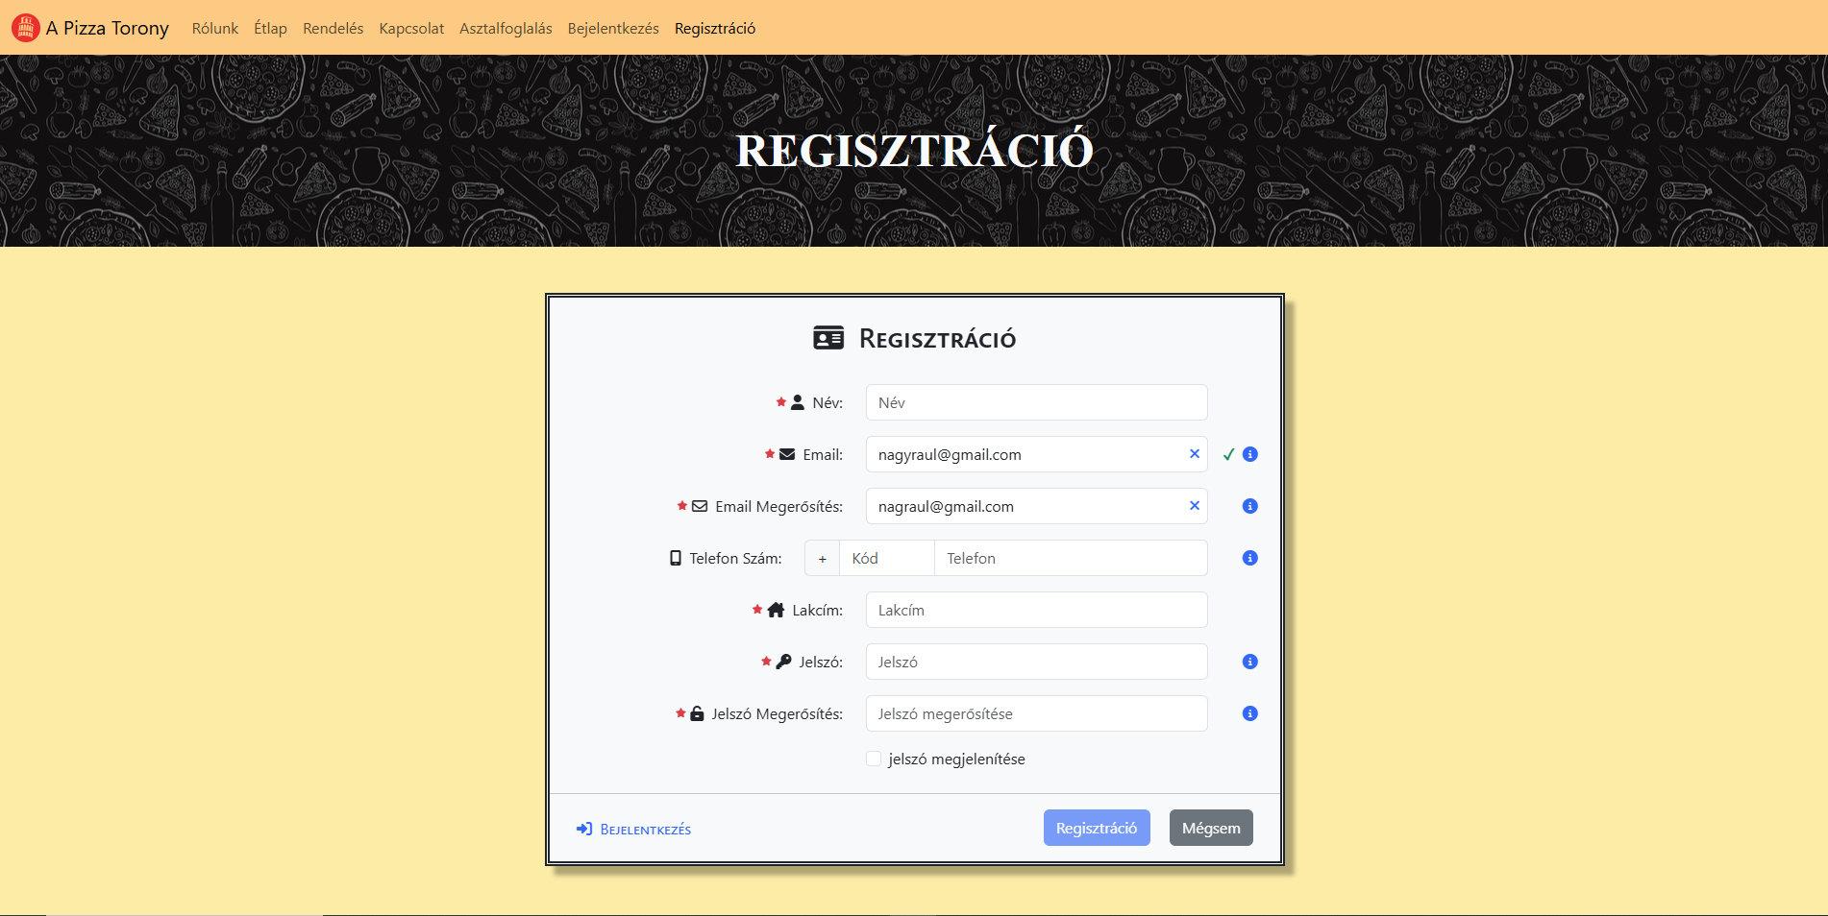

**Teszt 3: Jelszó validálás & jelszó megerősítése**

* **Cél: Tesztelni, hogy a rendszer helyes válaszol arra, ha a kritériumoknak nem megfelelő jelszót adunk meg, és hogyha a két jelszó nem egyezik meg.**
* **Beírt adatok:**
  + **Jelszó: asd**
  + **Jelszó megerősítése: Jelszo12**
* **Elvárt eredmény: A regisztráció gombot nem lehet megnyomni, valamint a jelszó melletti input mellett nem jelenik meg a pipa.**

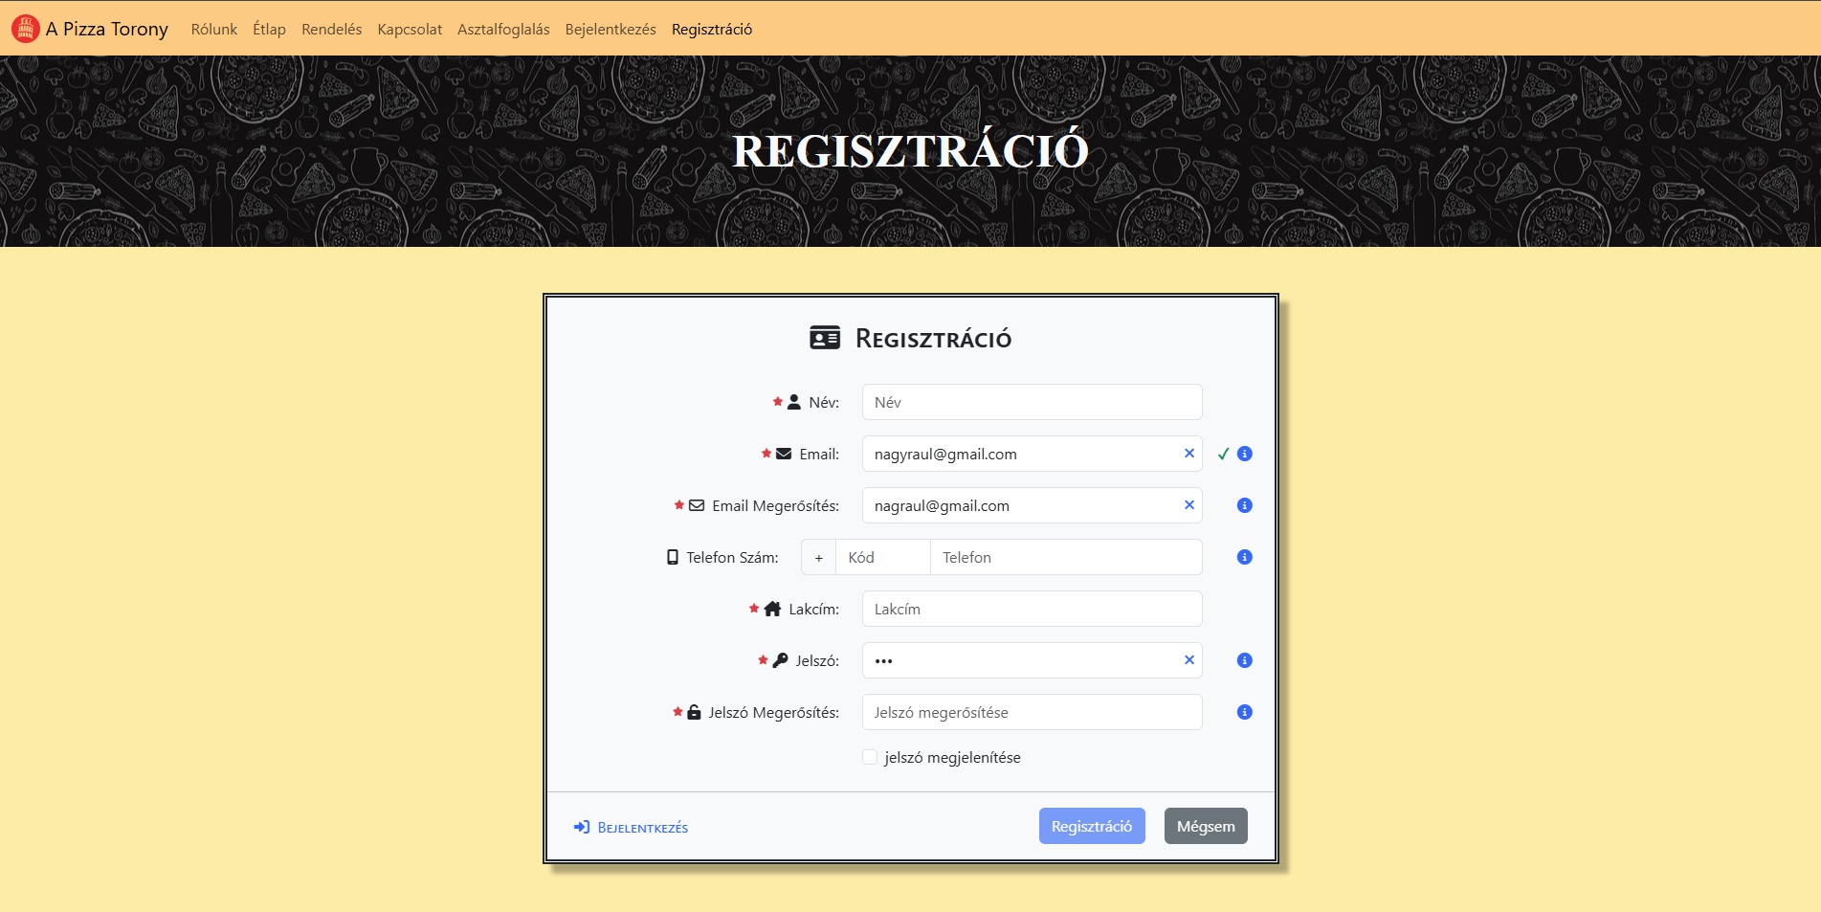

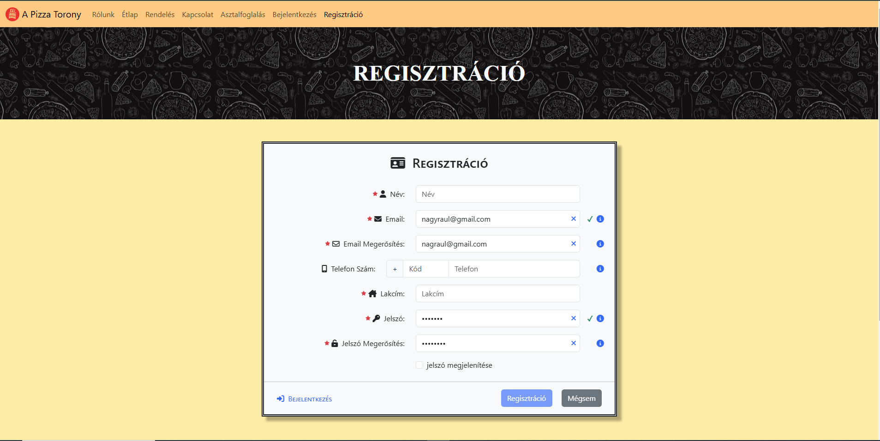

##### 3.2 **Interakciós tesztelés**

**Teszt 4: Jelszó megjelenítése**

* **Cél: Megnézni, hogy a „jelszó megjelenítése” checkbox tényleg megjeleníti a beírt jelszót.**
* **Elvárt eredmény: A „jelszó megjelenítése” checkbox-ra rányomva a jelszó megjelenődik.**

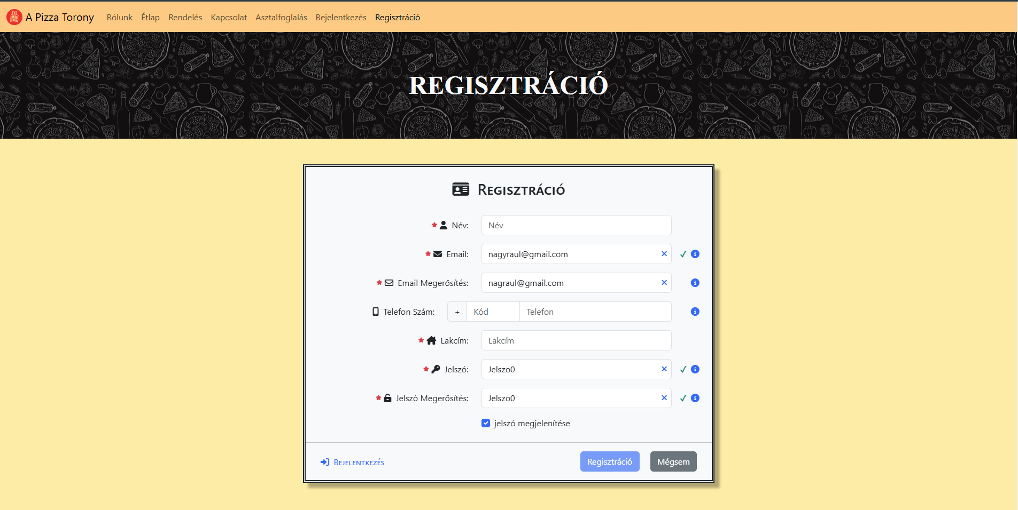

**Teszt 5: Regisztráció gomb működése**

* **Cél: Teszteljük, hogy a regisztráció gomb rendesen működik-e.**
* **Elvárt eredmény:** A kívánt adatokat megadva a regisztrációs gomb aktiválódik, ha rányomunk akkor pedig kiírja, hogy sikeresen bejelentkeztünk, és visszadob minket a kezdőlapra.

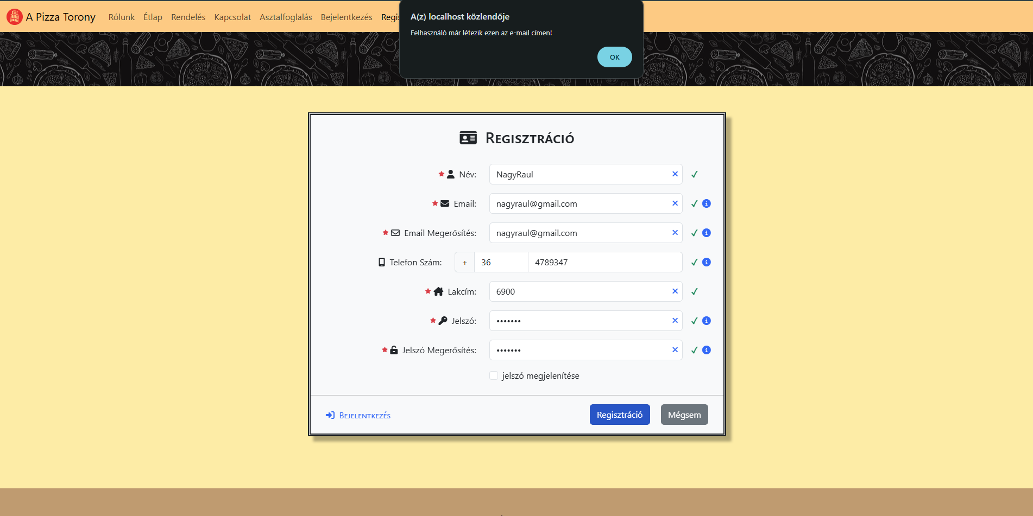

##### 3.4 **Backend tesztelés**

**Teszt 10: Adatok elküldése a backend-re**

* **Elvárt eredmény:** A kitöltött űrlap adatainak helyesen kell elküldeniük a backend számára, és az adatokat sikeresen el kell menteni az adatbázisba.
* **Végrehajtás:**
  + Töltsd ki az űrlapot helyes adatokkal.
  + Kattints a "Regisztráció" gombra.
  + Ellenőrizd, hogy a backend API visszaadja a sikeres választ ("Sikeres regisztráció!").
  + Ellenőrizd, hogy az adatokat a MySQL adatbázisba elmentették-e.

##### 3.5 **Hibakezelés tesztelés**

**Teszt 11: Hibás regisztrációs adatok**

* **Elvárt eredmény:** Ha a felhasználó már létezik az adatbázisban, a rendszer hibaüzenetet kell, hogy jelenítsen meg.
* **Végrehajtás:**
  + Regisztrálj egy már létező email címmel.
  + A rendszernek jeleznie kell, hogy a felhasználó már létezik ezen az email címen.

#### 4. ****Tesztelési esettanulmányok:****

| **Tesztelési eset** | **Végrehajtás lépései** | **Várt eredmény** | **Eredmény** |
| --- | --- | --- | --- |
| Regisztráció érvénytelen email cím | Beírsz egy érvénytelen email címet. | Figyelmeztetés, hogy az email cím helytelen. | Pass |
| Regisztráció érvénytelen jelszó | Beírsz egy túl rövid jelszót. | Figyelmeztetés, hogy a jelszónak megfelelnie kell a követelményeknek. | Pass |
| Regisztráció sikeres | Kitöltöd az űrlapot helyes adatokkal és elküldöd. | A rendszer sikeres regisztrációval válaszol. | Pass |

#### 5. ****Tesztelési eredmények:****

* Minden teszt sikeresen lefutott, a felhasználói interakciók és a backend API válaszok is a várt eredményeknek megfelelően működtek.

#### 6. ****Következtetés:****

A regisztrációs űrlap megfelelően működik, és az adatok megfelelően validálódnak, elmentődnek az adatbázisba. A hibák és figyelmeztetések helyesen jelennek meg, és a rendszer megfelelően kezeli az érvénytelen adatokat.